*Projet*

*Site e-commerce*

*Sof’z*

**

#### -Créateur :

***Sofiane ZAION***

**TABLE DES MATIERES**

Section 1 Plan du document Projet 5

* 1. Liste des versions 5
  2. But du document 5
  3. Cahier des charges 5
  4. Spécification 5
  5. Planning 5
  6. Conception 6
  7. Réalisation des tests 6
  8. Traitement de la sécurité et RGPD 6
  9. Des annexes 6

Section 2 Codage du site 7

## Section 1 Plan du document projet

# Liste des versions

|  |  |  |
| --- | --- | --- |
| **Version** | **Date de la version** | **Libellé** |
| 1.3 | 25/01/2024 | Cahier des charges |

# But du document

- Le projet sur lequel j’ai décidé de me baser est le suivant :

**-Un site e-commerce spécialisé dans la vente de t-shirts et des montres.**

Les objectifs les plus importants sont de, à la fois satisfaire tout utilisateur consultant le site, que sa sois pour effectuer un achat dessus ou bien se renseigner ainsi que de mettre en œuvre des fonctionnalités permettant le bon fonctionnement du site.

***Charte graphique***

***-Logo :***

***-nb pages : 12***

***-Langue : Française ;***

***-Couleur principale :***

|  |  |
| --- | --- |
| **Nom de la couleur** | *Blanc* |
| **Nom officiel** | **White** |





|  |  |
| --- | --- |
| **Nuance de** | [**Blanc**](https://webdi.fr/couleur-hexa.php?n=Blanc) |
| **Code Hexa** | **ÏÏÏÏÏÏ** |
| **Code Hexa simplifié** | **ÏÏÏ** |
| **Code RGB** | ígb( 255 , 255 , 255) |
| **Code RGB%** | ígb( 100.0% , 100.0% , 100.0% ) |
| **HSL** | hsl( 0 , 0% , 100% ) |

***-Couleurs secondaires :***



# Cahier des charges

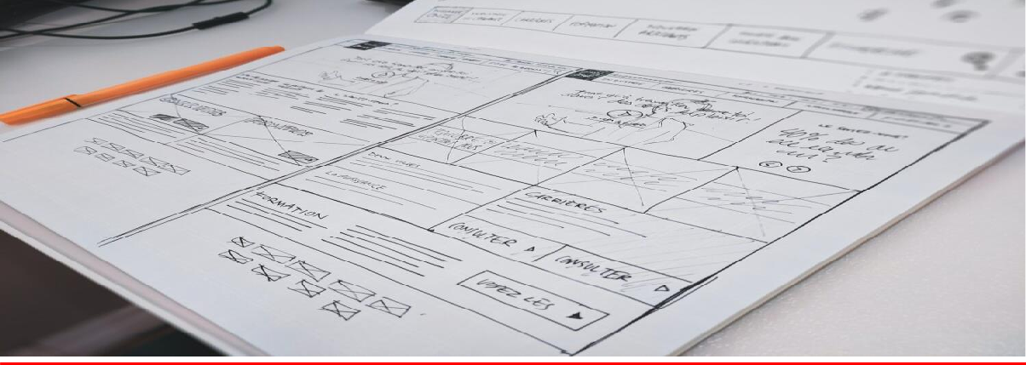

|  |  |  |  |  |  |
| --- | --- | --- | --- | --- | --- |
| ***Quel est mon objectif ?*** | ***Qui sont mes utilisateurs***  ***?*** | ***Qu’attend t’en-t-il de moi ?*** | ***Les objectifs du projet*** | ***Demande du client*** | ***Conditions*** |

|  |  |  |  |  |  |
| --- | --- | --- | --- | --- | --- |
| -Mon objectif est de satisfaire les besoins du client.  -Mes futures clients ont de multiples choix avec un sélection de parfums spécialement dédié pour eux. | -les utilisateurs qui utiliseront le site auront notamment  L’occasion de créer un compte au sein de Sof’z pour bénéficier d’avantages.  **-Avantage :**  -Réduction sur tous les articles lors du paiement. | -un site web pratique à  L’utilisation.  -Plusieurs choix pour un maximum de plaisir concernant votre style. | -construire de manière collective ce projet pour pouvoir atteindre le résultat final.  -Mon site web est qualifiée de plateforme bien structurer et fluide à  L’utilisation. | - il faut crée un compte ainsi que de s’identifier pour accéder à notre site en tant que membre Sof’z,  -qui permet d’attirer de  Nouveaux acheteurs.  -qui permet d’effectuer des achats tout en profitant d’une large sélection.  -qui permet de se renseigner et de développer ses connaissances dans le milieu de la parfumerie et des montres | **Informations :**  -Pour tout informations concernant le site, les articles ainsi que la fonctionnalité des paiements, veuillez-nous contactez directement sur mon numéro de téléphone ou via mon adresse électronique.  Téléphone : **07 66 51 67 19**  Email : [sofianezaion@outlook.fr](mailto:sofianezaion@outlook.fr) |

# Spécification

***Maquettes :***

- **Voici la maquette (la structure du site web) de mon projet avec des captures d’écran ci-dessous et leurs descriptions (Parti front/Parti Admin).**

***Page création compte (parti front):***

##### Description :

- ***Tout d’abord, la capture ci-dessus correspond à la page(ajouter_utilisateur.php)du site Sof’z permettant de crée un compte en tant que nouvel utilisateur. Cela permettra***

***par la suite d’accéder à la page de connexion (connexion FRONT).***

***Page connexion (parti front) :***

##### Description :

- ***Ensuite, après avoir effectué la création du compte, on peut maintenant se connecter pour pouvoir accéder directement***

***Au site et profiter de votre shopping.***

### Page accueil (parti front) :

##### Description :

- La connexion a été établi avec succès, ce qui permet d’atterrir automatiquement sur la page d’accueil où se trouve plusieurs éléments

qui permet de naviguer sur le site ainsi que d’effectuer des achats

(t-shirts et montres)

### Formulaire de contact (page d’accueil-parti front) :

##### Description :

* ***En effet, sur la page d’accueil figure notamment un formulaire de contact permettant à tout type de personnes, consultant le site Sof’z, de me contacter en complétant celui-ci concernant des renseignements ou autres.***

### Panier (parti front) :

##### Description :

* + ***Ensuite, la capture ci-dessus caractérise le panier du site lorsqu’un achat s’effectue et s’ajoute automatiquement à celui avec les différentes informations comme la quantité ou encore le prix.***

### Page produits (parti front) :

##### Description :

* + ***Enfin, figure notamment la page produit comme nous le montre la capture ci-dessus qui indique et met en relief les différents***

Produits de mon site basé sur les t-shirts et montres.

### Page connexion (parti admin) :

##### Description :

* ***En effet, mon projet e-commerce est basé sur 2 partis : le Front qu’on n'a pu décrire précédemment ainsi que la partie Admin. Celui-ci permet de, dans un premier temps, se connecter pour à la fois, modifier, ajouter ou supprimer des articles mis en vente sur Sof’z. Il faut savoir que les accès sont privés et ne concerne uniquement que les administrateurs du site (moi).***

### Page d’accueil (parti admin) :

##### Description :

* **La page d’accueil concernant la partie Admin du projet s’affiche**

**une fois la connexion établie avec, comme contenu, tout ce dont l’administrateur**

**du site ont à leurs dispositions comme l’insertion de nouveaux articles**

**ou encore la modification des articles actuelle.**

### Diagrammes UML :

**Diagramme de classe :**

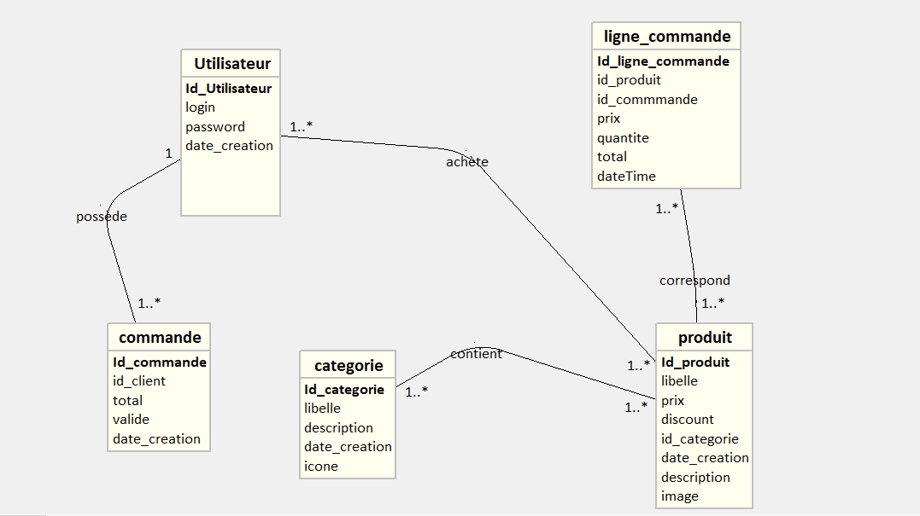

- Le diagramme de classes est un schéma utilisé en génie logiciel pour présenter les classes et les interfaces des systèmes

Ainsi que leurs relations.

Sur la capture ci-dessus figure le diagramme de classe du site web Sof’z. Celui-ci est reparti avec différentes classes qui correspond aux fonctionnalités. Chaque classe contient des attributs et méthodes.

**Diagramme Use Case :**

**\*chaussures remplacé par montres sur le site**

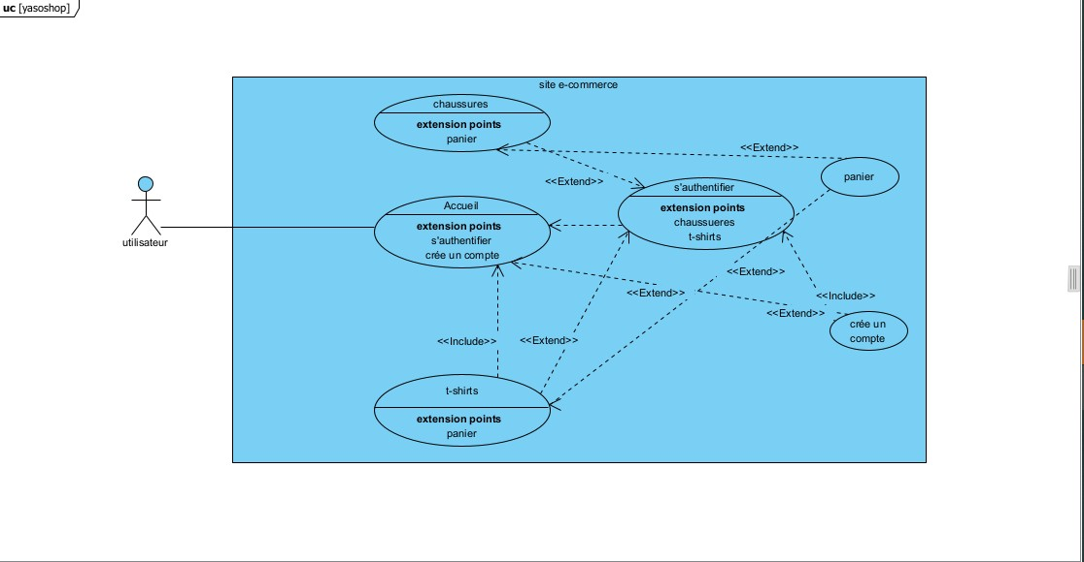

Prérequis :

*-*Pour pouvoir réaliser le graphe UML de mon site web, j’ai commencé par installer le logiciel Visual paradigm, un outil UML CASE.

Description :

-Ci-dessus figure une capture d’écran qui caractérise le diagramme de cas d’utilisation, plus précisément le diagramme UML (use case) de notre application. Celui-ci est utilisés pour pouvoir visualiser le comportement fonctionnel d’un système logiciel en général.

Traitement :

-Lorsque l’acteur, plus précisément l’utilisateur externe rentre dans le site Sof’z (relation entre actor et use case”Entre dans le site pour”), il peut se connecter à son compte Sof’z (facultatif) ou naviguer en tant qu’inviter (”extend”) mais aussi celui-ci a le choix de créé un compte (use case ”crée un compte”) et par la suite obligatoirement après la création du compte (”includ”) se connecter (use case se connecter”).

-Ensuite, après avoir effectué l’authentification à l’aide de son E-mail et mot de passe, il a accès au site en tant que membre et peut forcément bénéficier d’avantages comme une réduction lors du paiement d’une commande.

**1.6 Conception**



-Bienvenue chez Sof’z, spécialement dédié aux fans de shopping. Je vais vous présentez mes propositions destinées à mes clients.

-Pour concevoir Sof’z j’ai pu utiliser plusieurs outils pour chaque parti abordées (conception, base de données, langages de programmations…).

-Le langage de programmation choisi pour le site web est le langage PHP. En effet, pour se faire, je me suis appuyé sur l’outil Visual studio code qui permet de coder celle-ci ainsi que de l’outil WampServer qui permet de gérer la base de données

### Lancement du site :

***-1ère étape :***

***Récupérer le code source se trouvant sur le lien github (situé sur l’annexe sof’z e5) en le dézippant puis le decompresser et le placer dans le dossier (wamp64(wampserver) > dossier www) pour pouvoir l’ouvrir sur visual studio code pour ensuite lancer le site Sof’z.***

***-2ème étape :***

***Avoir wampserver (pour importer la bdd) + Visual studio code sur votre pc.***

***-3ème étape :***

***Accéder a la page indexFront pour être dans l’accueil principal du site et pouvoir consulter celui-ci au fur et à mesure.***

***Conception du diagramme Merise***



- **Merise est une méthode d'analyse, de conception et de gestion de projet informatique. Merise a été très utilisée dans les années 1970 et 1980 pour l'informatisation massive des organisations. Cette méthode reste adaptée pour la gestion des projets internes aux organisations, se limitant à un domaine précis**

**Modèle conceptuel des données :**

- Le modèle conceptuel des données (MCD) a pour but d'écrire de façon formelle les données qui seront utilisées par le système d'information. Il s'agit donc d'une représentation des données, facilement compréhensible, permettant de décrire le système d'information à l'aide d'entités.